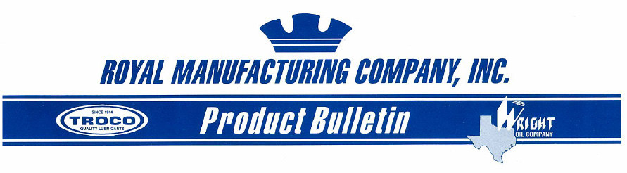

MULTI-LUBE LITHIUM EP#2
“赛高”多功能锂基EP#2 润滑脂

TARCO - MULTI-LUBE LITHIUM EP #2 GREASE “赛高”多功能锂基EP#2 润滑脂是一种杰出的多功能，耐极压（EP）锂基润滑脂。推荐用于重型汽车，卡车，巴士，农业机械和建筑机械，延长服务寿命。

质量：
- 组成—充分提炼的基础油加入高质量的锂皂和添加剂，在严格的实验室和过程控制下完全调和。特殊的组分带来抗磨等额外效益。
- 极压保护—高水平添加剂处理减少化学品在存放和使用过程中变坏。对铁和铜合金轴承提供防锈和腐蚀保护。
- 机械稳定性—MULTI-LUBE LITHIUM EP#2 GREASE 防止润滑脂在轴承中变稀或变硬，从而减少泄漏和维持长期润滑。
- 抗水性—润滑脂有效的抵抗水冲淋和被水过渡稀释，确保任何气候下润滑。
- 温度稳定性—MULTI-LUBE LITHIUM EP#2 GREASE提供优秀的低温泵送性和高温保护。

应用：
MULTI-LUBE LITHIUM EP#2 GREASE 高度推荐用于卡车，农业机械，建筑机械和汽车的底盘，万向节，轮轴轴承和其它脂润滑点。它的多功能润滑特性通常可以消除使用不同润滑脂的需求，从而避免错误使用润滑脂和混合不同类别润滑脂所带来的危害。

MULTI-LUBE LITHIUM EP#2 GREASE 也可以用于需要极压锂基脂的不同类别的工业机械。

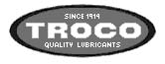MULIT-LUBE LITHIUM EP#2 GREASE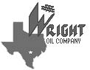
“赛高”多功能锂基EP#2 润滑脂

典型分析
皂基 | 12羌锂基
皂 % | 7-11
NLGI等级 | 2
锥入度，ASTM D-217,60 次 | 265-295
锥入度 10，000次 | < +20
滴点,F | 365
氧化安定性 100小时 @210 F % | 最大 5
Timken EP测试负荷,OK负荷 | 40 磅
四球极压,焊接负荷,kgf | 250
四球磨损,疤痕,mm@40 kgf | 0.55
防锈测试,D1743 | 通过
铜腐蚀,D4048 | 1b
分油率,FTMS 791.321,损失% | 4.0
水冲淋,100F,D1264,损失% | 4.0
纹理 | 黏性
颜色 | 琥珀色
基础油粘度
cSt/40℃ | 138
cSt/100℃ | 11.97
SUS/100℉ | 732
SUS/200℉ | 67.7

